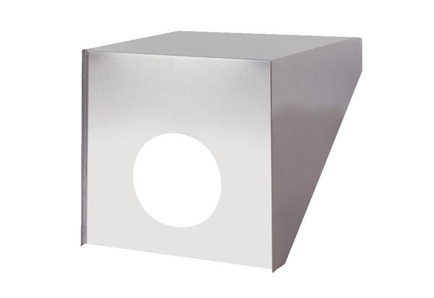Wyrzutnia dachowa PP 45 DH 36-45Opakowanie jednostkowe: 1 sztukaAsortyment: K
Numer artykułu: 0093.1320Producent: MAICO

